Министерство науки и высшего образования Российской Федерации ФЕДЕРАЛЬНОЕ ГОСУДАРСТВЕННОЕ АВТОНОМНОЕ ОБРАЗОВАТЕЛЬНОЕ УЧРЕЖДЕНИЕ ВЫСШЕГО ОБРАЗОВАНИЯ
НАЦИОНАЛЬНЫЙ ИССЛЕДОВАТЕЛЬСКИЙ УНИВЕРСИТЕТ ИТМО

Факультет безопасности информационных технологий Дисциплина:
«Алгоритмы и структуры данных»

ОТЧЕТ ПО ЛАБОРАТОРНОЙ РАБОТЕ № 0
«Решение квадратного уравнения»

Выполнил:

Чу Ван Доан N3247

(подпись)

Проверил:

Ерофеев С. А.

(подпись)

Санкт-Петербург 2024 г.

СОДЕРЖАНИЕ
Введение 4
- Описание функционала программы 5
- Блок-схема 6
- Код программы 7
- Результаты тестирования 8
Заключение 10

ВВЕДЕНИЕ

Задача работы – разработать алгоритм решения квадратного уравнения 𝑎𝑥² + 𝑏𝑥 +
𝑐 = 0 в вещественных числах и реализовать его на одном из языков программирования.
Для выполнения задачи требуется реализовать функцию проверки входных данных, а также функцию решения квадратного уравнения.
Для реализации был выбран язык программирования C++

ОПИСАНИЕ ФУНКЦИОНАЛА ПРОГРАММЫ

- Программа должна вести себя соответствующе при любых входных данных. Ввод коэффициентов квадратного уравнения будет реализован через пробел, соответственно будет реализована функция проверки введенных данных на валидность. В зависимости от коэффициентов будет реализовано 5 возможных выводов. Если все коэффициенты равны нулю, получаем ответ – любое число. Если a и b равны нулю, а c – нет, то решений нет. Если a равно нулю, то решение 𝑥 = − 𝑐 /𝑏 . Если a не равно нулю, производится подсчёт дискриминанта квадратного уравнения и в зависимости от него считаются корни.
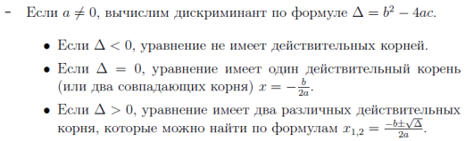
− Используемые переменные: a, b, c – коэффициенты квадратного уравнения (тип float, диапазон от - 1.7*10^308 до 1.7*10^308) disc – дискриминант квадратного уравнения (тип float) x, x_1, x_2 – корни уравнения (тип float).

БЛОК-СХЕМА

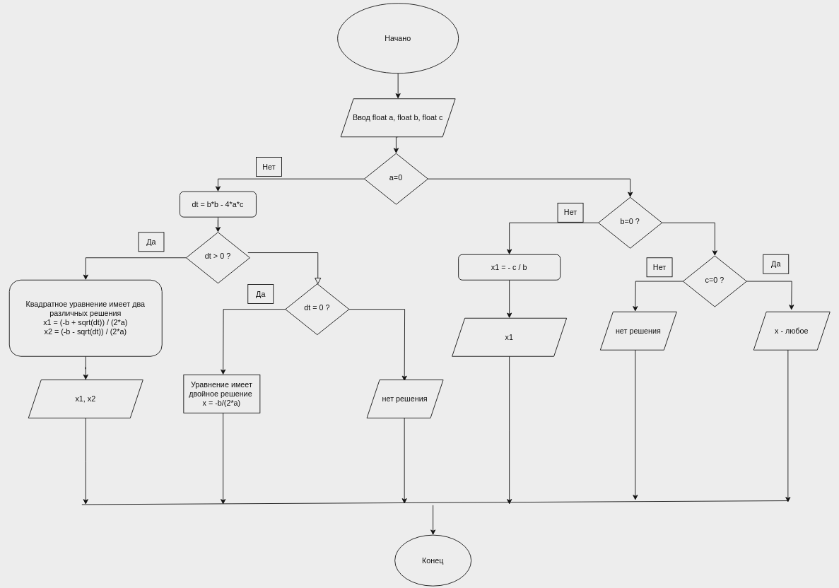

КОД ПРОГРАММЫ

#include<iostream>
#include<cmath>
using namespace std;

int sloveEquation(float a, float b, float c, float& x1, float& x2) {
float delta = b*b - 4*a*c;
cout << " delta = " << delta << endl;
cout << endl;
if (delta > 0) {
double sqpr_delta = sqrt(delta);
x1 = (-b + sqpr_delta) / (2 * a);
x2 = (-b - sqpr_delta) / (2 * a);
cout << "Квадратное уравнение имеет два различных решения! " << endl;
cout << " x1 = " << x1 << "\t" << " x2 = " << x2;
return 0;
} else if (delta == 0) {
float x;
x = -b / (2 * a);
cout << "Уравнение имеет двойное решение ! " << endl;
cout << "x = " << x;
return 0;
} else {
cout << "нет решение ";
return 0;
}
}

int main() {
float a, b, c, x1, x2;
cout << "Введите коэффициенты уравнения :" << endl;
cout << " a= "; cin >> a;
cout << " b= "; cin >> b;
cout << " c= "; cin >> c;
cout << a << "x^2 + " << b << "x + " << c << " = 0" << endl;

if (a != 0) {
sloveEquation(a, b, c, x1, x2);
} else {
if (b == 0) {
if (c == 0) {
cout << "x - любое";
} else {
cout << "нет решения";
}
} else {
float x1 = -c / b;
cout << "x1 = " << x1;
}
}

return 0;
}

РЕЗУЛЬТАТЫ ТЕСТИРОВАНИЯ

Все коэффициенты равны нулю:
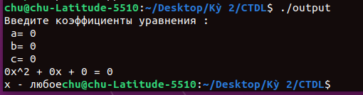
a и b равны нулю, c ≠ 0:
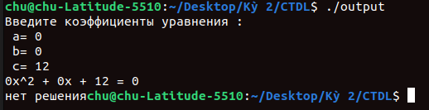
a = 0, b ≠ 0, c ≠ 0:
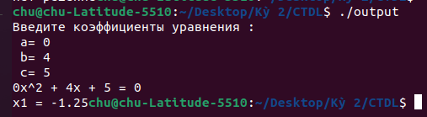
a ≠ 0, b ≠ 0, c ≠ 0, delta ≠ 0:
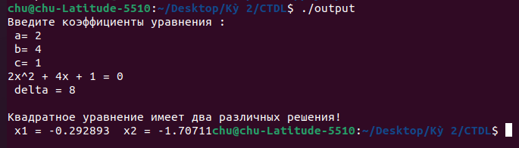

a ≠ 0, b ≠ 0, c ≠ 0, disc = 0:

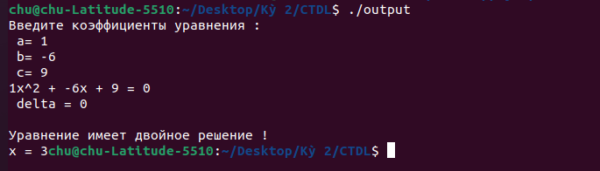

ЗАКЛЮЧЕНИЕ

В ходе выполнения данной лабораторной работы была успешно достигнута поставленная задача. Я разработал и реализовал алгоритм, способный решать квадратные уравнения во всех возможных случаях. Этот алгоритм позволяет получать точные решения для различных значений коэффициентов квадратного уравнения.
В коде также были реализованы функции ввода и вывода данных, а также обработка исключительных ситуаций.
В итоге была получена полнофункциональная программа, решающая квадратные уравнения при любых значениях коэффициентов, и продемонстрирована возможность разработки алгоритмов решения квадратных уравнений на языке программирования C++.

